Inleiding

Tijdens de IC-WE d.d. 24-4-2020 is afgesproken dat er een werkgroep moet komen om de implementatiestrategie van IC248/IC249 uit te werken. IC248 en IC249 staan gepland om live te gaan op het door de ALV NEDU te bepalen releasemoment van TR2021 (in deze notitie genoemd als “go-live TR2021”).

Dit document bevat een overzicht van de door de werkgroep (bestaande uit vertegenwoordigers van de MV, de PV, de RNB en de LNB) uitgewerkte implementatiestrategieën en een advies voor de te kiezen implementatiestrategie.

Situatieschets

Alvorens de verschillende implementatiescenario’s te schetsen, is het goed een beeld te geven van de situatie voor de implementatie van IC248/IC249 en de situatie na een volledige implementatie van IC248/IC249 als alle marktpartijen IC248/IC249 volledig geïmplementeerd hebben.

Situatie voor implementatie IC248/IC49
Onderstaande figuur bevat hoogover de voor IC248/IC249 relevante berichtstromen voor implementatie van TR2021.

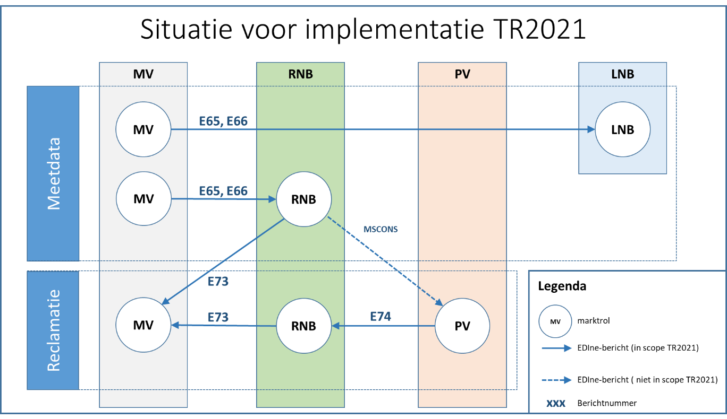

Toelichting
- Meetdata
  - De MV stuurt E66 meetdataberichten (intervalwaarden) naar de RNB en de LNB.
  - De MV stuurt E65 meetdataberichten (periode langer/gelijk aan 1 dag) naar de RNB en de LNB.
  - De RNB verstuurt de allocatieresultaten incl. de meetdataberichten per kwartier/uur (o.b.v. o.a. de E66) via MSCONS berichten naar de PV.
- Reclamaties
  - De PV kan via een bericht E74 bij de RNB reclameren o.b.v. de meetdata in de MSCONS berichten.
  - De RNB kan o.b.v. de reclamatie van de PV via een bericht E73 reclameren bij de MV.
  - De RNB kan zelfstandig (zonder eerst ee E74 te hebben ontvangen) via een bericht E73 bij de MV reclameren o.b.v. de meetdata in de E66.

Situatie na volledige implementatie IC248/IC249
Onderstaande figuur bevat de voor IC248/IC249 relevante berichtstromen na een volledige implementatie van TR2021, waarbij alle marktpartijen voor alle relevante berichten gemigreerd zijn naar de nieuwe berichten.

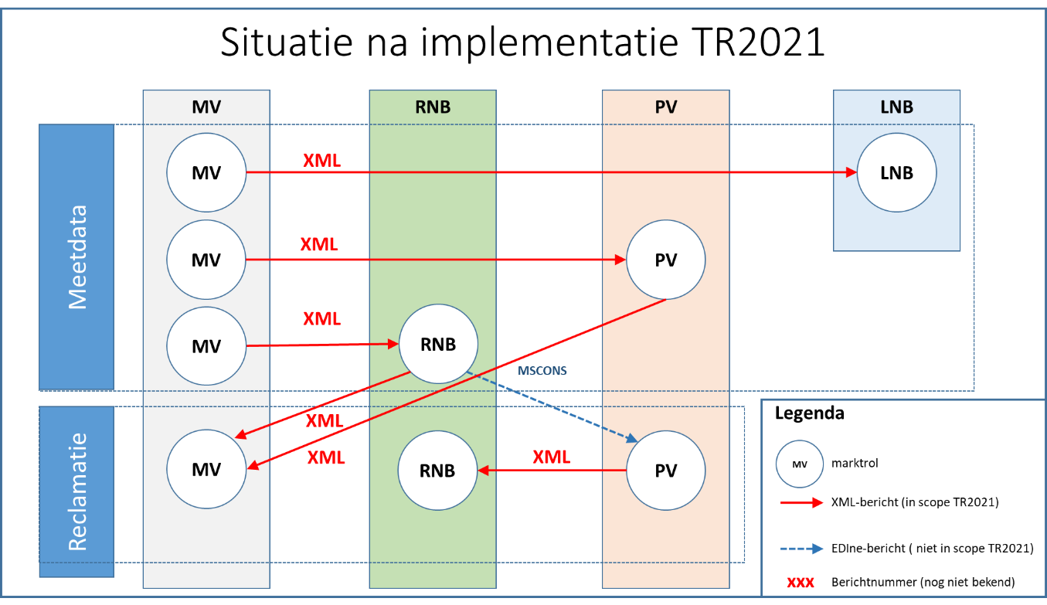

Toelichting
- Meetdata
  - De MV stuurt XML meetdataberichten (intervalwaarden) naar de RNB, de LNB en de PV.
  - De MV stuurt XML berichten (periode langer/gelijk aan 1 dag) naar de RNB, de LNB en de PV.
  - De RNB verstuurt de allocatieresultaten incl. de meetdataberichten per kwartier/uur (o.b.v. o.a. de XML meetdataberichten) via MSCONS berichten naar de PV.
- Reclamaties
  - De PV kan via een nieuw XML bericht bij de RNB reclameren o.b.v. registratie van de PV-er in het C-AR m.b.t. een aansluiting versus dede MSCONS berichten (verwacht, maar niet ontvangen; ontvangen, maar niet verwacht).
  - De PV kan via een nieuw XML bericht bij de MV reclameren o.b.v. XML meetdataberichten van de MV.De RNB kan via een nieuw XML bericht bij de MV reclameren o.b.v. XML meetdataberichten van de MV.

Verschillen voor en na implementatie van TR2021
De belangrijkste verschillen in de berichtstromen voor en na implemenatie van TR2021 zijn:

- Berichtformaat
  - De EDIne meetdataberichten E65 en E66 zijn vervangen door XML meetdataberichten.
  - De EDIne reclamatieberichten E73 en E74 zijn vervangen door XML reclamatieberichten.
- Kanaal
  - Het kanaal AS1 is vervangen door webservice.
  - Het Centraal Postbus Systeem (CPS) is wat betreft E65 en E66 (en de bijbehorende APERAK-, CONTRL- en ERR-berichten) vervangen door de centrale MMC Hub .
- Berichtinhoud
  - Diverse gegevens zijn gewijzigd in de meetdataberichten (o.a. toevoeging leveringsrichting; zie verder IC249 en IC248).
- Gegevensstromen
  - De PV-er ontvangt rechtstreeks meetgegevens van de MV-er (nieuwe gegegevensstroom).
  - De PV-er kan rechtstreeks bij de MV-er reclameren (lopen niet meer via de RNB).

Ongewijzigde processen en berichten
Ongewijzigd blijven de volgende processen die afhankelijk zijn van de informatie in de bovengenoemde berichten:
- Allocatie en reconciliatie elektriciteit;
- Allocatie en reconciliatie gas;
- Facturatie.

De volgende berichten, waarvan de inhoud afhankelijk is van de meetdataberichten uit IC249 blijven ongewijzigd:
- Allocatie- en reconciliatieberichten elektriciteit (MSCONS, E31, E24, E25, etc.);
- Allocatie- en reconciliatieberichten gas (BALL, LALL, etc.);
- Verbruiksberichten GV van RNB naar LV.

Implementatiestrategieën

De volgende implementatiestrategieën zijn geïdentificeerd en uitgewerkt:
- Big bang
- Duale periode voor de MV-ers
- Reclamatie PV-er RNB “volgt” overgang MV-er naar XML
- Alle reclamatie PV-ers in duale periode via XML

Implementatiestrategie 1 – Big bang

Beschrijving
Vanaf de go-live TR2021 wordt gestopt met het versturen van de E65, E66, E73 en E74 en worden enkel nog de XML-varianten van deze berichten verstuurd en ontvangen. Alle marktpartijen moeten gereed zijn in het weekend van de go-live TR2021.
D.m.v. de reguliere percentages van marktpartijen die gereed zijn (tenminste 66 % gewogen marktaandeel) wordt de go-live doorgevoerd.
Na het go-live moment is communicatie via EDIne (E65, E66, E73 en E74) dus niet meer mogelijk.
Er is daarbij een “leegdraaimoment” bij de verzender van EDIne berichten nodig om alle resterende berichten via EDIne te versturen en er is een “leegdraaimoment” bij de ontvanger nodig om de EDIne-berichten voor de go-live te verwerken.

Voordelen
- Marktpartijen hoeven geen rekening te houden met duale situaties en wat betreft meetdataberichten en reclamaties verschillende typen berichten naast elkaar te ondersteunen.
- Na go-live hoeft niet gemonitord te worden of er in de duale periode nog partijen over moeten.

Nadelen
- De go-live kan “gegijzeld” worden door één of meerdere marktpartijen die niet gereed zijn. Een go-live zonder deze marktpartijen kan opvolgende processen verstoren. Een uitstel van de go-live raakt de marktpartijen die al wel klaar waren en moeten wachten op een nieuw go-live moment.
- Als een aantal marktpartijen tijdens het go-live moment niet over kan gaan naar XML, maar de go-live gaat wel door dan kan dit opvolgende processen verstoren (bijvoorbeeld ontbrekende meetdata van een aantal MV-ers die nog niet gereed zijn). Dit kan ook leiden tot aanzienlijke financiële risico’s bij de onbalansbepaling en de facturatie.
- Risico op het moeten toepassen van een fallback/rollback, als niet genoeg marktpartijen klaar zijn tijdens het go-live weekend.

Implementatiestrategie 2 – Duale periode voor de MV-ers

Beschrijving
Start duale periode
Bij de go-live TR2021 worden tenminste de volgende systemen live gebracht (beoordeeld als knock-out criteria):
- MMC Hub t.b.v. uitwisseling XML meetdataberichten en XML reclamatieberichten tussen de verschillende marktpartijen.
- LNB-systemen
  - Connectiviteit met de MMC Hub.
  - Kunnen verwerken van zowel XML als EDIne meetdataberichten van de MV-ers.
- RNB-systemen
  - Connectiviteit met de MMC Hub.
  - Kunnen verwerken van zowel XML als EDIne meetdataberichten van de MV-ers.

Wat betreft de MV-ers en de PV-ers geldt dat zij bij de go-live TR2021 aan moeten geven dat zij er klaar voor zijn om tijdens de duale periode over te gaan naar het kunnen versturen/ontvangen van XML meetdata- en reclamatieberichten. Hierbij wordt de standaard marketreadiness methodiek van de NEDU gevolgd.

Duale periode
Tijdens de duale periode geldt het volgende:
- De MV-ers gaan op een zelf gekozen moment over van EDIne naar XML, waarbij het volgende geldt:
  - Vanaf een zelf gekozen dag ( hierna genoemd “go-live MV”) in de duale periode gaat een MV-er voor zowel de meetdataberichten als de reclamatieberichten over naar XML.
  - Deze dag wordt door een MV-er tenminste 2 weken voorafgaand aan de “go-live MV” gecommuniceerd naar alle andere marktpartijen.
  - De MV-er kan niet meer terug naar EDIne na deze “go-live MV”.
  - Reclamaties van de RNB naar de MV worden na deze “go-live MV” enkel nog via XML naar de betreffende MV gestuurd.
  - Pas vanaf de “go-live MV” kan een PV-er XML reclamaties naar de betreffende MV sturen.
- De reclamaties van de PV naar de RNB zijn uitgewerkt in de varianten 2a en 2b.

 | MV LNB/RNB |  | MV PV
 | E65/E66 Meetdata | XML Meetdata | E65/E66 Meetdata | XML Meetdata
Voor duale periode
Alle MV-ers
Tijdens duale periode
MV-ers die nog niet over zijn naar XML
MV-ers die al over zijn naar XML
Na duale periode
Alle MV-ers

Duur duale periode
- Voor de MV-ers lijkt een overgangsmoment aan het begin van een kalendermaand (t.b.v. de maandberichten) een logisch tijdstip te zijn.
- Als het begin van de duale periode globaal gezien in het derde weekend van een kalendermaand ligt, dan zijn de 1e dagen van de twee daarop volgende kalendermaanden logische tijdstippen.
- De duale periode moet niet te lang duren:
  - Reclamaties: zodat er zo min mogelijk verlies is van E74 van de PV-er richting de RNB die de RNB niet meer als E73 kan doorsturen naar de MV-er.
  - Uniforme werkwijze in de markt.

Daarom is het voorstel om de einddatum van de duale periode te zetten op twee kalendermaanden vanaf go-live TR2021, waarmee de MV-ers de mogelijkheid hebben om uit 2 overgangsmomenten aan het begin van een maand te kiezen en de duale periode beperkt blijft.

Einde duale periode
De duale periode moet niet te lang duren. Op zich is dit einde flexibel te kiezen. De werkgroep stelt voor om het einde van de duale periode vast te stellen op 2 kalendermaanden na go-live TR2021. Vanuit het NEDU project TR2021 moet actief gestuurd worden dat alle partijen op deze datum daadwerkelijk over zijn naar XML. Indien onvoldoende partijen over zijn dan moet dit geëscaleerd worden naar de NEDU Stuurgroep Allocatie 2.0.

Voordelen
- De MV-ers kunnen op een eigen gekozen moment (binnen de duale periode) overgaan op XML-berichten.
- Opvolgende marktprocessen kunnen doorgaan als de ontvangende partijen (RNB en LNB) hun systemen ingericht hebben op een duale periode.
- Minder risico dat de go-live “gegijzeld” wordt door (enkele) partijen die tijdens het go-live weekend nog niet klaar zijn.
- Bij een gefaseerde overgang zal het bij problemen na de go-live gemakkelijker zijn om die problemen op te lossen.
- Beperkter risico op het toepassen van een fallback/rollback, omdat er in het go-live weekend minder partijen hun systemen klaar moeten hebben. In een duale periode periode blijft het oude proces nog bestaan naast het nieuwe proces en heb je daarmee impliciet al een roll-back. Bij een big-bang zou je een veel uitgebreider plan moeten opstellen om terug te gaan als meerdere partijen een probleem hebben met de nieuwe communicatie.

Nadelen
- Een deel van de marktpartijen (lees: de LNB en de RNB) moet hun systemen inrichten op een duale periode.
- Er moet geborgd worden dat op de einddatum van de duale periode alle MV-ers naar XML over zijn en de duale periode niet langer gaat duren dan afgesproken.

Variant 2a Reclamatie PV-er RNB “volgt” overgang MV-er naar XML

Beschrijving
De reclamaties van de RNB naar de MV worden na de “go-live MV” enkel nog via XML naar de betreffende MV gestuurd.
Als een MV-er over is naar XML meetdataberichten, dan gaat de PV-er alleen nog via XML reclameren bij de RNB m.b.t. de aansluitingen waarop de betreffende MV-er actief is.
Als een MV-er nog niet over is naar XML meetdataberichten, dan reclameert de PV-er m.b.t. de aansluitingen waarop de betreffende MV-er actief is middels E74 (via de RNB). De PV-er mag ook via XML naar de RNB reclameren, omdat dit enkel reclamaties m.b.t. stamgegevens zijn die niet doorgestuurd hoeven te worden naar de MV-er.
Als een PV-er in de duale periode onterecht (omdat de MV-er al over is naar XML) middels E74 reclameert bij de RNB en deze zou in het EDIne proces moeten leiden, dan stuurt de RNB in de duale periode een E73 naar de MV-er, of de MV nu wel of niet over is naar XML. Deze reclamaties zullen dan in een "zwart gat" belanden, omdat de MV-er geen EDIne berichten meer verwerkt.

Van naar | PV RNB |  | PV MV | RNB MV
Periode | E74 | XML recl. | XML recl. | E73 | XML recl.
Voor duale periode
Alle MV-ers
Tijdens duale periode
MV-ers die nog niet over zijn naar XML
MV-ers die al over zijn naar XML
Na duale periode
Alle MV-ers

Voordelen
- Geen onderbroken informatiestroom: reclamaties van de PV-er die uiteindelijk bedoeld zijn voor de MV (kwaliteit van de meetdata) kunnen door de RNB-ers als E73 doorgestuurd blijven worden naar de MV-er.

Nadelen
- Administratie nodig bij PV welke MV-er over is naar XML: bij reclamaties m.b.t. de MSCONS moet de PV-er een overzicht hebben welke aansluiting het betreft en wie de MV-er is op de betreffende aansluiting. O.b.v. de administratie welke MV-er over is naar XML moet de PV-er vervolgens bepalen of een reclamatie via E74 of via XML ingediend moet worden.
- Risico dat een PV-er een E74 (met een reclamatie op de inhoud van de meetgegevens) naar de RNB stuurt, terwijl de MV al over is naar XML: De RNB zal deze omzetten naar een E73 die vervolgens niet door de MV-er opgepakt zal worden, omdat deze al over is naar XML.

Variant 2b Alle reclamaties PV-ers in duale periode via XML

Beschrijving
De PV-ers kunnen vanaf het begin van de duale periode enkel nog via XML reclamaties indienen bij de RNB. De RNB stuurt in dit geval geen reclamaties door naar de MV-er.

Van naar | PV RNB |  | PV MV | RNB MV
Periode | E74 | XML recl. | XML recl. | E73 | XML recl.
Voor duale periode
Alle MV-ers
Tijdens duale periode
MV-ers die nog niet over zijn naar XML
MV-ers die al over zijn naar XML
Na duale periode
Alle MV-ers

Voordelen
- Eenduidig reclamatieproces voor de PV-er: de PV-er reclameert vanaf het begin van de duale periode enkel nog via XML en hoeft geen administratie bij te houden welke MV-er over is naar XML.

Nadelen
- De E74 wordt niet meer ontvangen door de RNB: hierdoor is het niet mogelijk dat de RNB een E73 o.b.v. de E74 stuurt naar de MV-er. Hierdoor zijn er feitelijk door de PV-er geen inhoudelijke reclamaties m.b.t. de meetdata meer mogelijk zolang de MV-er nog niet over is naar XML. Hiervoor is een vangnet nodig.

Advies

De Werkgroep Implementatiestrategie IC248/IC249 adviseert een implementatiestrategie met een duale periode (implementatiestrategie 2), waarin de MV-ers na de go-live TR2021 twee maanden de tijd hebben om over te gaan naar XML.

De voordelen hiervan zijn:
- De MV-ers kunnen op een eigen gekozen moment (binnen de duale periode) overgaan op XML-berichten.
- Opvolgende marktprocessen kunnen doorgaan als de ontvangende partijen (RNB en LNB) hun systemen ingericht hebben op een duale periode.
- Minder risico dat de go-live “gegijzeld” wordt door (enkele) partijen die tijdens het go-live weekend nog niet klaar zijn.
- Bij een gefaseerde overgang zal het bij problemen na de go-live gemakkelijker zijn om die problemen op te lossen.
- Beperkter risico op het toepassen van een fallback/rollback, omdat er in het go-live weekend minder partijen hun systemen klaar moeten hebben.

Het is wel zo dat een duale periode meer werk betekent voor de ontvangende partijen (LNB en RNB), maar dit mitigeert een aantal risico’s die kleven aan een big bang. De hoeveelheid extra werk lijkt beperkt en proportioneel om deze risico’s te mitigeren.

Iedere PV-er kan op haar eigen gekozen moment bij het begin van de duale periode over gaan tot implementatie van het proces om XML meetdataberichten van de MV-ers te ontvangen en verwerken. Hoe eerder zij dit doet, hoe groter de kans dat zij alle nieuwe XML meetdataberichten van de MV-ers kan ontvangen en verwerken. Een late implementatie bij de PV-er is vooral nadelig voor de PV-er zelf, omdat zij dan deze meetdata mist voor haar eigen processen.

Daarnaast adviseert de werkgroep om m.b.t. de reclamaties van de PV-ers naar de RNB-ers om te kiezen voor variant 2a, omdat de PV-er dan te allen tijde inhoudelijk op de meetdata kan reclameren.

Doel ☒ Ter vaststelling
☐ Discussiestuk
☐ Ter informatie

Gevraagd besluit
De ALV NEDU stelt ten behoeve van de Transitie van TR2021 de Implementatiestrategie 2 met variant 2a vast. Deze strategie is de basis voor het NEDU Transitieplan TR2021.

In de praktijk wordt er nu ook via email/telefoon gereclameerd.
Het is nog niet duidelijk hoeveel verschillende typen XML Meetdataberichten er ontwikkeld gaan worden.
De PV ontvangt alleen kwartierwaarden ELK en geen uurwaarden GAS.
Het is nog niet duidelijk hoeveel verschillende typen XML Meetdataberichten er ontwikkeld gaan worden.
De PV ontvangt alleen periodieke meetdata ELK en geen periodieke meetdata GAS.
Het is nog niet duidelijk hoeveel verschillende typen XML Meetdataberichten er ontwikkeld gaan worden.
Het is nog niet duidelijk hoeveel verschillende typen XML Reclamatieberichten er ontwikkeld gaan worden.
De daadwerkelijke ontvangst door de PV-er is afhankelijk van het feit of de PV-er geconnecteerd is met de MMC Hub t.b.v. het ontvangen van meetdata van een MV-er.
De daadwerkelijke ontvangst door de PV-er is afhankelijk van het feit of de PV-er geconnecteerd is met de MMC Hub t.b.v. het ontvangen van meetdata van een MV-er.
Na de duale periode zullen de RNB-ers stoppen met de verwerking van E74 berichten.

